MỤC LỤC

Nội dung | Trang
I. PHẦN MỞ ĐẦU | 2
1. Lí do chọn đề tài | 2
2. Mục tiêu, nhiệm vụ của đề tài | 2
2.1. Mục tiêu | 2
2.2. Nhiệm vụ | 2
3. Phạm vi nghiên cứu | 3
4. Đối tượng nghiên cứu | 3
5. Phương pháp nghiên cứu | 3
6. Mục đích nghiên cứu | 3
II. PHẦN NỘI DUNG | 4
1. Cơ sở lí luận | 4
2. Thực trạng của vấn đề nghiên cứu | 5
3. Các biện pháp đã tiến hành để giải quyết vấn đề | 5
4. Hiệu quả của sáng kiến kinh nghiệm | 20
5. Khả năng ứng dụng, triển khai | 20
6. Những kiến nghị, đề xuất | 21
III. PHẦN KẾT LUẬN | 24
IV. Tư liệu tham khảo | 25

I. PHẦN MỞ ĐẦU
1. Lí do chọn đề tài:
Nền giáo dục của Việt Nam đang có rất nhiều sự đổi mới, đặc biệt hơn nữa là các đột phá mới trong sử dụng công nghệ thông tin đối với việc thiết kế giảng dạy và học tập, có thể đánh giá rằng trong những năm gần đây Ngành Giáo dục của nước ta không ngừng học hỏi, không ngừng phát triển và đổi mới tiến bộ. Đó là những bước ngoặt quan trọng đóng góp công lao to lớn trong việc đưa giáo dục của Việt Nam xứng danh ngang tầm với các nước khác cùng phát triển trên thế giới. Sự bùng nổ Công nghệ thông tin đã tác động lớn đến công cuộc phát triển kinh tế xã hội người. Đảng và Nhà nước đã xác định rõ ý nghĩa và tầm quan trọng của tin học và Công nghệ thông tin, truyền thông cũng như những yêu cầu đẩy mạnh của ứng dụng Công nghệ thông tin, đào tạo nguồn nhân lực đáp ứng yêu cầu Công nghiệp hóa, hiện đại hóa, mở cửa và hội nhập, hướng tới nền kinh tế tri thức của nước ta nói riêng - thế giới nói chung. Cùng với tình hình dịch bệnh Covid-19 diễn biến phức tạp dẫn đến một thời gian dài học sinh không thể đến trường để cùng chung tay đẩy lùi dịch bệnh nhưng không dừng việc học tập. Bản thân tôi cũng nhận thức được trách nhiệm của mình, là một giáo viên giảng dạy môn Toán lớp 7 và 8 những khối lớp được quan tâm hàng đầu bởi lẽ các em cần nắm vững kiến thức đại số và hình học để có đủ hành trang kiến thức lên lớp 9. Khi học online nếu học sinh không thấy hứng thú thì sẽ không có hiệu quả và sinh ra tâm lí chán học, không muốn học. Hơn nữa sự chú ý, tập trung khi học online của học sinh còn ít. Chính vì những lí do nêu trên tôi lựa chọn đề tài: “Một số biện pháp nâng cao chất lượng dạy học, tạo hứng thú cho học sinh khi học trực tuyến”
2. Mục tiêu, nhiệm vụ của đề tài:
2.1. Mục tiêu:
Giúp học sinh có những tiết học trực tuyến nhẹ nhàng, không đè nặng áp lực, tiết học quấn hút gây được hứng thú học sinh học tập, dễ tiếp thu kiến thức, yêu thích môn học.

2.2. Nhiệm vụ:
Cung cấp một số biện pháp giảng dạy, ứng dụng công nghệ thông tin để thiết kế được những buổi lên lớp nhằm nâng cao chất lượng dạy học.
3. Phạm vi nghiên cứu:
Học sinh lớp 7A2; 8A5 trường THCS Vĩnh Quỳnh khi học trực tuyến môn Toán trong khoảng thời gian nghỉ học trực tiếp vì dịch Covid-19.
4. Đối tượng nghiên cứu:
Một số biện pháp dạy học để nâng cao chất lượng dạy học trực tuyến.
5. Phương pháp nghiên cứu:
- Tham khảo tài liệu, sách giáo khoa, thông tin trên mạng internet.
- Thực hành thông qua quá trình giảng dạy.
- Điều tra kết quả học tập của học sinh từ đó thấy được mức độ và hiệu quả đạt được khi áp dụng đề tài. Qua đó rút kinh nghiệm và thực hiện tốt hơn trong quá trình xây dựng đề tài.
- Phương pháp khảo nghiệm, thử nghiệm.
- Phương pháp thống kê toán học.
6. Mục đích nghiên cứu:
Nhằm nâng cao chất lượng dạy học, tạo hứng thú cho học sinh khi học trực tuyến.
II. PHẦN NỘI DUNG
1. Cơ sở lí luận:
Thuận lợi:
- Về phía nhà trường:
+ Ngay từ đầu năm học trước, nhà trường đã tổ chức tập huấn cho giáo viên toàn trường để giới thiệu tổng thể về chương trình GDPT 2018 và giới thiệu chương trình lớp 7; 8 trong năm học 2021-2022 theo chương trình GDPT 2018. Ban giám hiệu nhà trường chỉ đạo kịp thời, hướng dẫn tổ khối xây dựng kế hoạch bài học phù hợp với điều kiện vừa học tập vừa phòng chống dịch Covid-19.
+ Giáo viên trong khối nhiệt tình, năng động, tâm huyết với nghề, có trình độ chuyên môn vững vàng. Luôn học hỏi để từng bước hoàn thiện nhiệm vụ được giao.
+ 100% giáo viên dạy lớp 7; 8 được tập huấn đầy đủ nội dung chương trình sách giáo khoa mới, phương pháp dạy học theo hướng phát triển phẩm chất, năng lực học sinh.
- Về cơ sở vật chất tương đối đầy đủ (1 ti vi, một bộ loa trợ giảng), phục vụ tốt cho việc dạy học theo chương trình giáo dục 2018.
- Ban đại diện cha mẹ học sinh, đa số phụ huynh học sinh quan tâm đến con em mình và ủng hộ đến việc thực hiện chương trình giáo dục 2018.
2. Khó khăn:
+ Thời gian học sinh nghỉ hè dài, nhiều em quên kiến thức, quên các quy tắc về bỏ dấu ngoặc hoặc lí thuyết về hình đã được học, cách thực hiện các dạng toán nên lúng túng trong việc vận dụng vào chương trình môn Toán lớp 7; 8.
+ Do tình hình dịch Covid-19, nên các em phải học tập trực tuyến.
+ HS với trình độ nhận thức và ý thức học tập khác nhau nên việc tiếp thu kiến thức không đồng đều, giáo viên rất vất vả khi truyền đạt kiến thức theo chương trình mới cho các em.
+ HS lớp 7 còn thiếu kĩ năng khi trình bày bài toán, đặc biệt là lập luận phần hình.
Vào giữa tháng 9 tôi đã tiến hành khảo sát kết quả học tập của các em bằng các bài kiểm tra và kết quả cụ thể về thực trạng học trực tuyến như sau:
Khối lớp | Tổng số HS | Điểm dưới 5 |  | Điểm 5, 6 |  | Điểm 7, 8 |  | Điểm 9, 10
Khối lớp | Tổng số HS | SL | % | SL | % | SL | % | SL | %
Toán 7 | 39 | 6 | 15,38 | 15 | 38,46 | 13 | 33,33 | 5 | 12,83
Toán 8 | 44 | 13 | 29,55 | 20 | 45,45 | 7 | 15,91 | 4 | 9,09
Qua bảng số liệu tôi nhận thấy khả năng học tập và tiếp nhận kiến thức của các em còn thấp. Tỷ lệ các em dưới 5 còn cao, vậy làm sao để vừa hài hòa giữa việc dạy học trực tuyến và chất lượng học tập cũng phải đảm bảo là điều cấp bách và cần thiết cần khẩn trương có những biện pháp hiệu quả hơn để khắc phục và nhằm nâng cao chất lượng học tập của học sinh.
2. Thực trạng của vấn đề nghiên cứu:
Thực trạng ban đầu:
Tình hình dịch bệnh covid 19 diễn biến nghiêm trọng cả nước gồng mình chống dịch do vậy ngay từ đầu năm học 2021-2022 này các em đã học trực tuyến. Do không có thời gian ôn tập khi hè nên nhiều em đã quên hết kiến thức cũ. Để hỗ trợ các em tiếp tục học tập đúng tiến độ, theo đúng công văn của UBND thành phố Hà Nội, Sở Giáo dục và Đào tạo Hà Nội, nhà trường đã chuẩn bị và tổ chức dạy học trực tuyến online. Trong quãng thời gian trước đó tôi đã nghiên cứu tìm tòi những biện pháp phù hợp nhất để thiết kế những buổi lên lớp trực tuyến cùng với các em với mong muốn đạt hiệu quả dạy và học cao, tạo hứng thú học tập cho học sinh.
Về phía giáo viên:
+ Rất trăn trở suy nghĩ về việc học tập, tiếp thu kiến thức mới của học sinh.
+ Luôn tìm tòi những cách giảng dạy gây được hứng thú cao cho học sinh.
+ Tìm hiểu chương trình GDPT 2018 để có những phương pháp giảng dạy hiệu quả phát huy năng lực, phẩm chất học sinh.
+ Tìm hiểu các phần mềm dạy học trực tuyến.
Về phía học sinh:
+ Các em được nghỉ khá dài do vậy khi học tập trở lại các em rất uể oải, chán học, tư tưởng không tập trung.
+ Kiến thức mai một không còn nhớ những kiến thức trọng tâm đã học ở lớp 6;7
+ Nhiều em gia đình bố mẹ đi làm xa vì tình hình dịch không ở cạnh con do vậy không kèm cặp được con học tập thêm khi ở nhà, nhiều em lại tâm lý vì xa bố mẹ nên có những lúc học không tập trung. Tâm tư buồn phiền, chán nản hoặc chểnh mảng việc học tập.
3. Các biện pháp đã tiến hành để giải quyết vấn đề:
Biện pháp 1: Lựa chọn phần mềm giảng dạy phù hợp
Có thể nói ứng dụng công nghệ thông tin vào dạy học trục tuyến là một phương pháp thể hiện cao tính sáng tạo về khoa học. Trước kia khi giảng dạy bằng phương pháp truyền thống, giáo viên thường chuẩn bị rất nhiều đồ dùng trực quan mang đến lớp, đôi khi có đồ dùng chỉ dùng được trong một tiết học rồi bỏ đi. Vào tiết dạy vừa giảng bài, giáo viên vừa phải ghi nhớ và sắp đặt đồ dùng để treo lên bảng, thời gian tháo gắn đồ dùng cũng chiếm một phần không nhỏ trong tiết học. Còn với việc ứng dụng công nghệ thông tin vào dạy học thì khác biệt rõ rệt. Nó như mở ra một cái nhìn mới cho các em học sinh, được tiếp xúc với phương tiện hiện đại, tầm nhìn của các em được mở rộng hơn, bài giảng phần nào dễ hiểu hơn với các em, những hình ảnh minh họa cho lời nói của giáo viên giờ đây sinh động, hiện thực, phong phú. Giáo viên có nhiều thời gian truyền thụ kiến thức cho học sinh, học sinh hiểu bài sâu hơn, vận dụng kiến thức đã học vào thực hành tốt hơn.
Qua tìm tòi tôi thấy việc dạy học trực tuyến với ứng dụng ZOOM trong phần mềm rất phù hợp. Ban giám hiệu đã cân nhắc và quyết định sử dụng ZOOm làm nền tảng dạy học trực tuyến trong nhà trường. ZOOM là một công cụ hội thoại trực tuyến, gần giống như Skype không cần phải vào các nhóm chat mới gọi điện được nên dễ dùng hơn. Tất cả những cần là một đường link ZOOM hoặc một mã ZOOM để tham gia vào cuộc họp online. Khi mà dịch COVID-19 vẫn còn căng thẳng thì họp hành, thậm chí tổ chức lớp học online qua ZOOM là giải pháp rất tốt. Mang lại nhiều lợi ích kinh tế và tiết kiệm được thời gian tiền bạc. Phù hợp với xu thế đổi mới ứng dụng công nghệ thông tin trong nhà trường và trong Giáo dục. Chính vì vậy tôi đã lựa chọn ứng dụng ZOOM và giảng dạy trực tuyến đối với học sinh lớp tôi. Sau khi lựa chọn được ứng dụng tôi thông báo đến toàn thể phụ huynh tải ứng dụng và truy cập vào lớp học do tôi tạo để các em tham gia học tập hàng ngày qua smart phone hoặc máy tính để bàn, laptop.
Để đảm bảo cho việc liên lạc với phụ huynh được kịp thời, chuẩn bị cho việc tổ chức tiến trình dạy học qua mạng, tôi lập nhóm Zalo cho từng lớp; thống nhất với phụ huynh về khung giờ nhất định để học sinh được sử dụng thiết bị và phối hợp quản lí việc học của học sinh.
Trong mỗi buổi học, đầu giờ tôi đặt chế độ phòng chờ và học sinh với đúng tên theo số thứ tự sẽ được mời vào phòng học khi bật cam, tránh tình trạng người khác vào phá lớp học. Tùy từng bài học tôi sẽ linh hoạt để mở phần khung chat cho học sinh tương tác nhắn nhanh kết quả của câu hỏi trong bài học. Hoặc mở phần viết lên màn hình để HS đánh dấu được ý chính mà giáo viên cần hướng dẫn gợi mở cho học sinh. Trong các tiết học, căn cứ vào mục tiêu và nhiệm vụ của phần hoạt động nhóm mà tôi sẽ tạo các phòng họp nhỏ và để thời gian phù hợp cho các em thảo luận và đưa ra được phần trình bày của cả nhóm. Khi đến phần trình bày của đại diện nhóm, tôi sẽ trao quyền chủ phòng hoặc trao quyền chia sẻ màn hình để nhóm trưởng trình bày bài của nhóm được hiệu quả nhất.
Biện pháp 2: Xây dựng kế hoạch bài dạy:
*Biên soạn kế hoạch bài dạy và xây dựng tư liệu dạy học.
So với việc dạy học trên lớp, việc biên soạn kế hoạch bài dạy khi thực hiện dạy học trực tuyến đòi hỏi một cách tiếp cận mới để đạt hiệu quả. Tôi tăng cường đổi mới về phương pháp dạy học, biên soạn tiến trình dạy học phù hợp. Tùy theo từng bài học mà có những thiết kế bài dạy khác nhau, làm sao để bài dạy phù hợp nhất, có chiều sâu nhất, học sinh vừa dễ tiếp nhận kiến thức lại hào hứng học tập phát huy hết năng lực phẩm chất của bản thân.
• Chẳng hạn, tôi tăng cường chỉ dẫn để học sinh sử dụng có hiệu quả SGK và thực hành tại nhà: giao nhiệm vụ học tập. Ví dụ: Trước khi dạy Bài 3: Diện tích tam giác (SGK Toán 8_tập 1) tôi giao nhiệm vụ học sinh hoạt động cá nhân theo nội dung như sau:
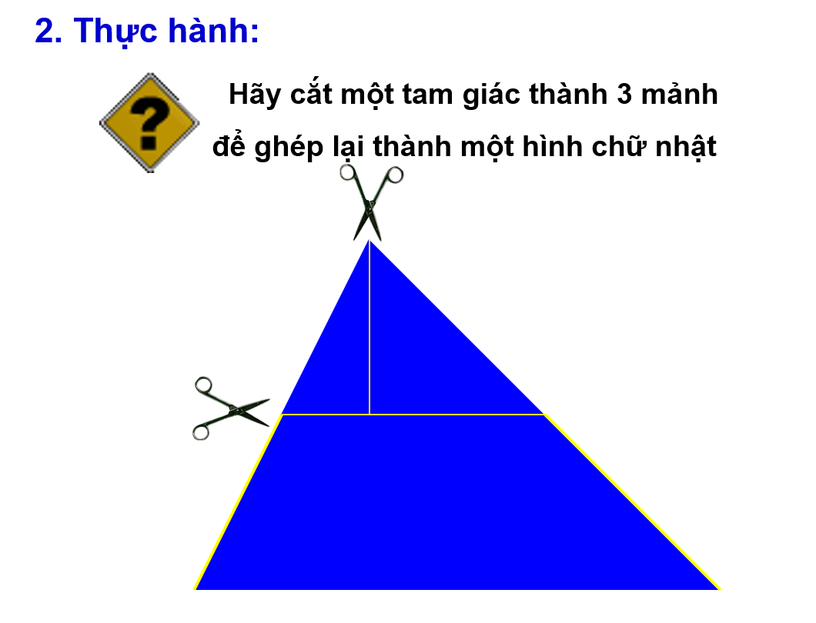
Đồng thời đầu giờ học tôi gợi mở bằng hình ảnh hoặc kiến thức liên quan đến nội dung bài học: Bài 4: Hình lăng trụ đứng (SGK Toán 8_tập 2) qua slide sau:
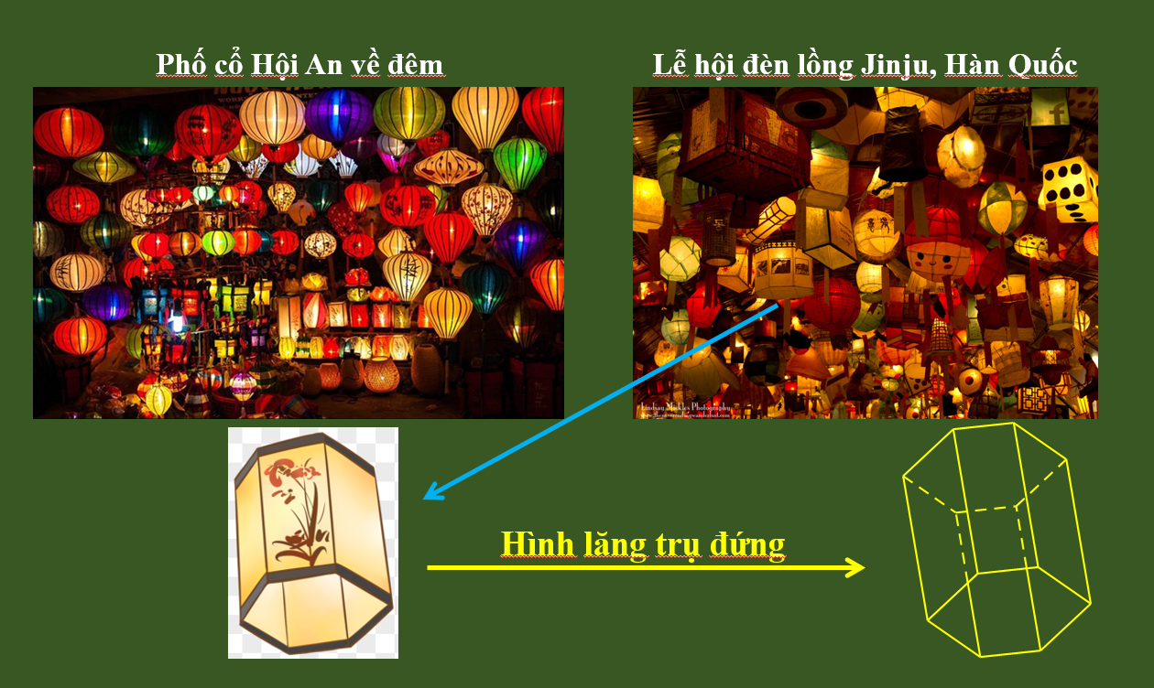
Và cuối bài giao nhiệm vụ theo nhóm hãy hoàn thành một chiếc đèn lồng có hình lăng trụ đứng. Học sinh đều rất hứng thú và cố gắng hoàn thiện sản phẩm.
• Tôi chuyển thể một số kiến thức cốt lõi của bài học thành PowerPoint; dùng điện thoại hoặc phần mềm quay màn hình máy tính để ghi hình trước một số nội dung cần giảng); ghi chú lại những chỉ dẫn cần thiết cho HS. Giúp các em dễ hiểu bài hơn, ghi nhớ lâu hơn.
• Khi dạy học bài: Ôn tập chương I: Tứ giác (SGK Toán 8_tập 1) tôi có kết hợp trò chơi với câu hỏi kiến thức về nội dung chính của bài rồi từ đó học sinh rút ra tổng kết lí thuyết cần nắm được trong chương này.
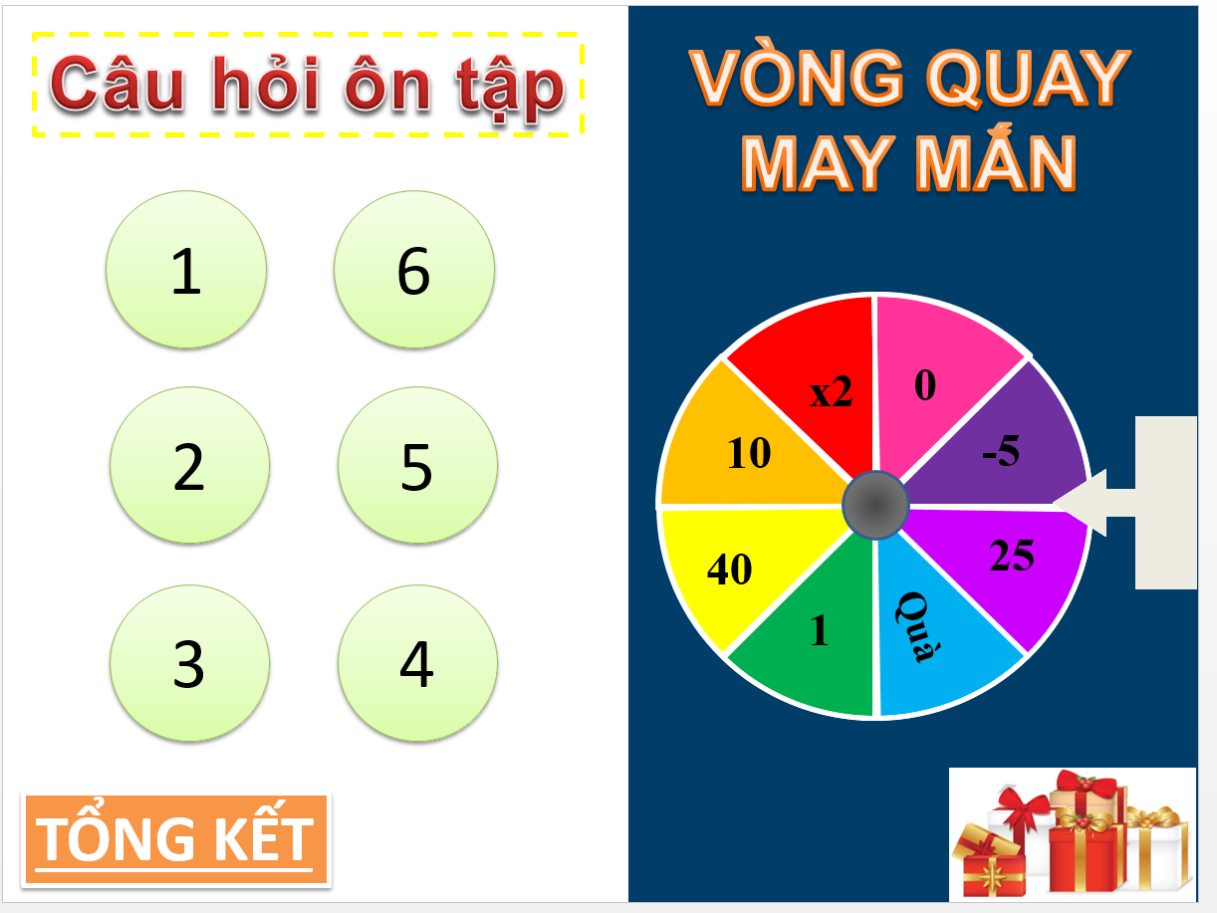
Trên đây là một phần bài giảng tôi đã thiết kế trước khi lên lớp trực tuyến. Các slide màu sắc hấp dẫn, nội dung nhẹ nhàng để tránh gây áp lực cho học sinh, gây được sự hào hứng cho các em, trò chơi vòng quay ngẫu nhiên với số điểm cộng hoặc trừ, phần quà may mắn khiến các em thích thú và tích cực xung phong trả lời.
Tôi sưu tầm hoặc xây dựng tư liệu dạy học phù hợp với bài học. Đồng thời liên hệ để học sinh vận dụng được kiến thức bài học vào trả lời các hiện tượng thực tế, giải quyết các vấn đề trong cuộc sống.
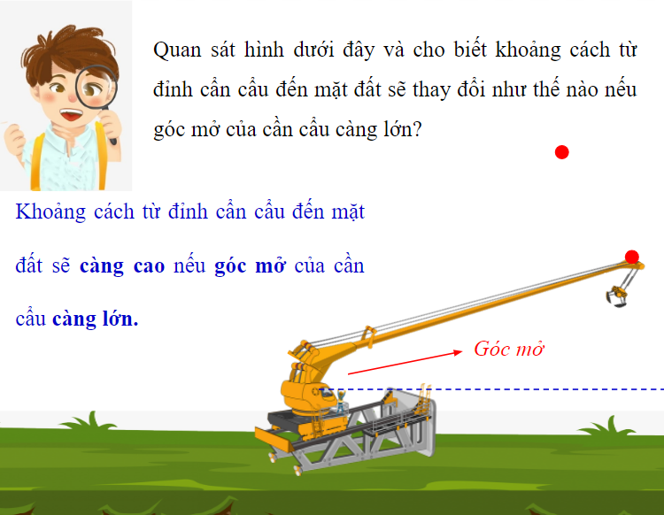
(Trong bài dạy: Bài 1: Quan hệ giữa góc và cạnh đối diện trong một tam giác, SGK Toán 7 tập 2)
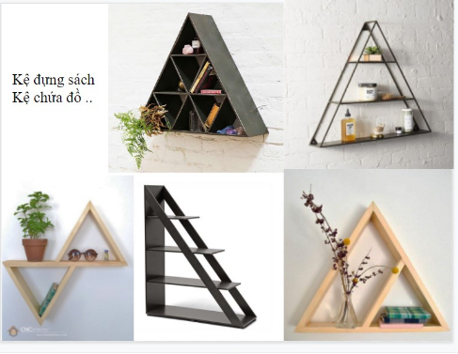
(Ứng dụng của thực tế của tam giác cân, vuông trong trang trí nội thất,.. khi dạy bài 6: Tam giác cân_SGK Toán 7 tập 1)
• Mục đích:
(1) đánh giá thái độ học tập của HS có nghiêm túc hay không (nội dung hỏi nằm trong video bài giảng, SGK và tài liệu mà GV đã giao nhiệm vụ); (2) kiểm tra mức độ hiểu bài của HS; (3) tích luỹ điểm số để đánh giá quá trình.
• Ví dụ, đối với mỗi buổi học, biên soạn một số câu hỏi trắc nghiệm để kiểm tra kiến thức liên quan; sử dụng các phần mềm online để soạn nội dung kiểm tra, đánh giá và gửi yêu cầu cho học sinh dưới dạng trò chơi và truyền tải nội dung giáo dục đạo đức cho học sinh. Ví dụ: Khi dạy học về Tiết Luyện tập: Các trường hợp bằng nhau của tam giác, tôi có soạn các câu hỏi trắc nghiệm trên Quzizz:
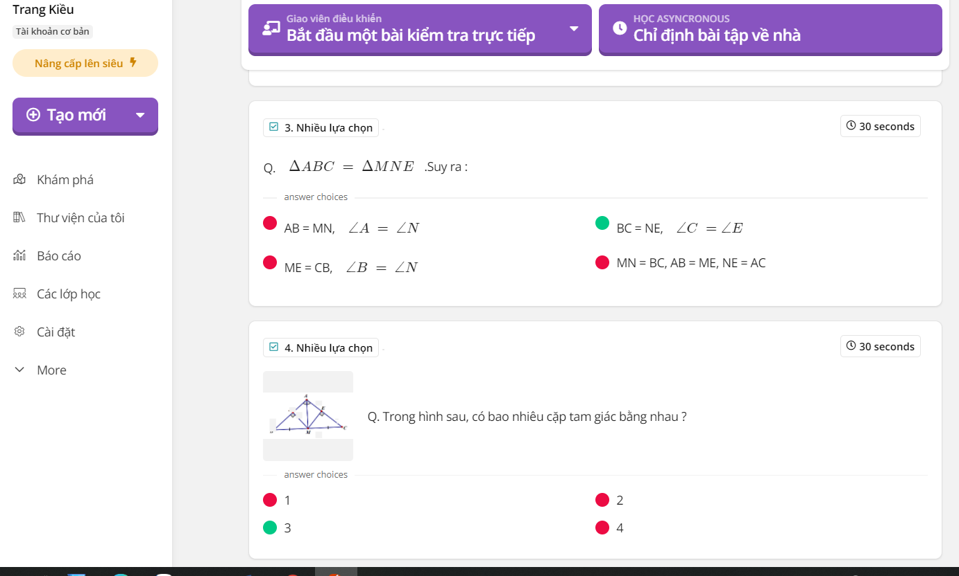
Giao cho HS một số bài tập tự luận để luyện tập, vận dụng và củng cố kiến thức sau mỗi bài học. Tôi hướng dẫn học sinh gửi bài tập trên Padlet, học sinh rất thích thú do giao diện đẹp mắt, dễ thực hiện và tăng khả năng tương tác giữa các học sinh trong lớp. Ví dụ: Khi học một số bài toán về đại lượng tỉ lệ thuận, tôi giao nhiệm vụ học sinh ra một đề bài về toán tỉ lệ thuận và trình bày lời giải hoàn chỉnh rồi đăng lên padlet theo link tôi gửi. Học sinh cả lớp có thể đọc bài làm của bạn và bình chọn điểm, chấm sao với đề bài thú vị đúng yêu cầu, lời giải đúng. Đồng thời đọc được nhận xét và số điểm đánh giá từ giáo viên.
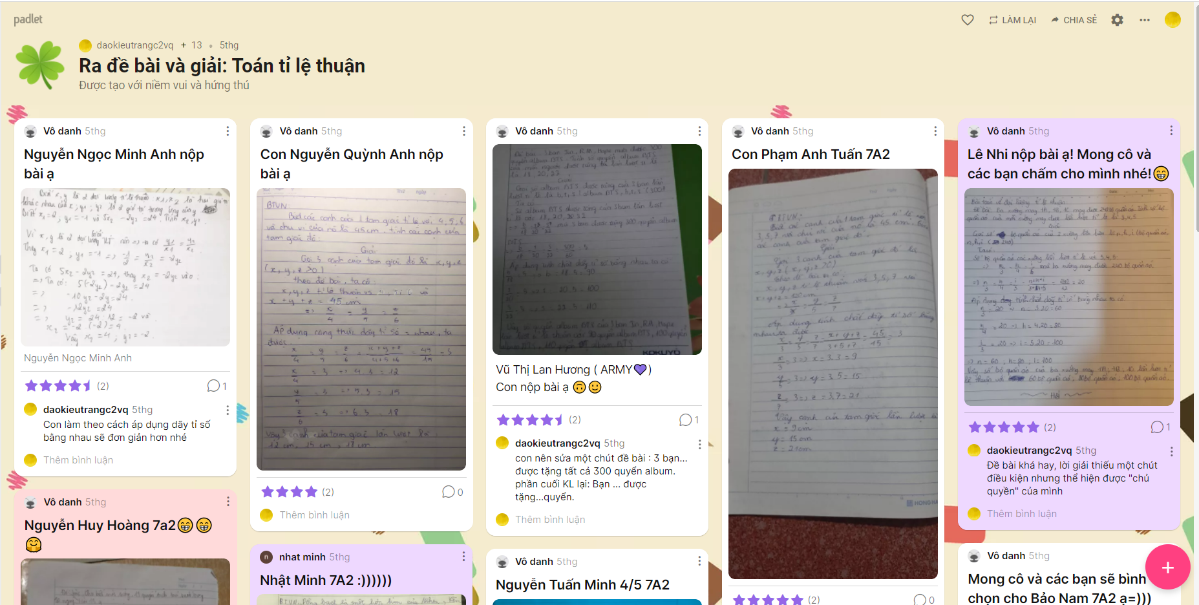
• Chẳng hạn, hướng dẫn học sinh làm bài vào vở, chụp kết quả bài làm và nộp bài (qua LMS, Zalo, Email, Enetviet hoặc những công cụ thay thế khác mà nhà trường đang sử dụng).
* Tổ chức tiến trình dạy học trực tuyến.
- Trước khi kết nối trực tiếp.
Tôi giao nhiệm vụ cho học sinh trên Zalo hoặc gửi đường link bài học cho học sinh thông qua công cụ mạng xã hội (Zalo, Facebook, Padlet ...) để HS có thể thực hiện trước.
- Kết nối trực tiếp.
Tôi và học sinh kết nối qua nền tảng truyền tải hình ảnh thời gian thực để bắt đầu thực hiện tiến trình dạy học.
Về cơ bản, việc tổ chức thực hiện giai đoạn này có thể tiến hành như đã gợi ý ở trên. Tuy nhiên, tuỳ vào nội dung bài học và thời lượng, tôi linh hoạt điều chỉnh cho phù hợp với thực tế. Chẳng hạn, sau khi báo cáo, thảo luận về kết quả thực hiện nhiệm vụ đã giao, tôi có thể dành một khoảng thời gian (không quá dài) của đầu buổi học để giảng bài, nhấn mạnh nội dung cốt lõi, hướng dẫn học sinh xem video và sử dụng SGK, ... để thực hiện nhiệm vụ tiếp theo.
Sau khi được hướng dẫn và nhận nhiệm vụ, học sinh tự chủ thực hiện với tư liệu đã được cung cấp, giáo viên “quan sát”, hỗ trợ:
- Nhận cuộc gọi qua Zalo của học sinh để trợ giúp (đối với học sinh chủ động);
- Gọi kiểm tra xác suất việc thực hiện hoạt động tự chủ của học sinh (thường là những học sinh chưa thực sự tích cực, hoặc xoay vòng kiểm tra, …);
- Xem thông tin phản hồi kết quả học tập của học sinh qua bài trắc nghiệm nhanh kiến thức (nếu có).
Qua đó, tôi nắm được thông tin, tổng hợp lại những điểm mấu chốt cần thảo luận và kết luận cho học sinh ở cuối giờ học.
Tiếp tục dùng nền tảng truyền tải hình ảnh thời gian thực Zoom để kết nối lại lớp học. Tổ chức hoạt động: Báo cáo và thảo luận; đánh giá và chốt kiến thức; giao nhiệm vụ về nhà.
Thực hiện tiến trình dạy học qua mạng đòi hỏi tôi cần có sự trau đồi về kĩ năng công nghệ thông tin, nhất là ở giai đoạn đầu áp dụng. Kết quả học tập của học sinh phụ thuộc rất nhiều vào cách thức tổ chức tiến trình dạy học.
Biện pháp 3: Tăng cường tương tác giữa hoạt động dạy của giáo viên và sự lĩnh hội tri thức của học sinh một cách tích cực với dạy học lấy học sinh làm trung tâm
Tôi đã chuẩn bị bài giảng thật tốt, cẩn thận chu đáo. Trong giờ dạy tôi tăng sự tương tác giữa các hoạt động học để khơi gợi hứng thú giúp học sinh tăng thêm cơ hội luyện tập cùng tôi. Tôi luôn luôn đặt ra vấn đề có ví dụ cụ thể dựa trên tri thức bài học để các em có cơ hội suy nghĩ, có cơ hội thể hiện bản thân. Giúp các em khắc sâu kiến thức, ghi nhớ nội dung bài học.
Một số lưu ý Tôi đã thực hiện chuyển giao nhiệm vụ học tập cho học sinh; theo dõi, hỗ trợ, kiểm tra, đánh giá trong quá trình học sinh thực hiện nhiệm vụ học tập; tổ chức cho học sinh báo cáo và thảo luận về kết quả thực hiện nhiệm vụ học tập; Tôi kết luận và nhận định về kết quả thực hiện nhiệm vụ của học sinh ("chốt" kiến thức, kĩ năng để học sinh chính thức ghi nhận, vận dụng):
Chuyển giao  nhiệm vụ | Thực hiện  nhiệm vụ | Báo cáo và  thảo luận | Kết luận, nhận  định
- Trình bày cụ thể nội dung nhiệm vụ.  - Cách mà giáo viên giao nhiệm vụ cho học sinh (đọc/ nghe/ nhìn/ làm) với thiết bị dạy học/ học liệu cụ thể. | - Liệt kê hành động cụ thể mà học sinh phải thực hiện (đọc/ nghe/ nhìn/ làm).  - Quan sát, dự kiến những khó khăn mà học sinh có thể gặp phải kèm theo biện pháp hỗ trợ; phát hiện. | - Trình bày cụ thể “ý đồ” lựa chọn học sinh/ nhóm báo cáo  - Xử lí kết quả thực hiện nhiệm vụ của học sinh, đặt ra các thảo luận đòi hỏi học sinh phải huy động các thao tác tư duy ở bậc cao hơn. | - Phân tích kết quả thực hiện nhiệm vụ; đối chiếu với mục “Sản phẩm”; đánh giá các mức độ hoàn thành.  - Chốt lại phần thảo luận; làm rõ vấn đề cần giải quyết và nhiệm vụ tiếp theo.
Như vậy, khi đã coi trọng vị trí hoạt động và vai trò của người học thì đương nhiên sẽ phát huy tính tích cực chủ động của người học. Tuy nhiên, dạy học lấy học sinh làm trung tâm không phải là một phương pháp dạy học cụ thể. Đó là một tư tưởng, quan điểm giáo dục, một cách tiếp cận quá trình dạy học chi phối tất cả quá trình dạy học về mục tiêu, nội dung, phương pháp, phương tiện, tổ chức, đánh giá… chứ không phải chỉ liên quan đến phương pháp dạy và học.
Biện pháp 4: Đổi mới linh hoạt phương pháp dạy học trực tuyến để nâng cao chất lượng giáo dục
Phương pháp vấn đáp
Vấn đáp (đàm thoại) là phương pháp trong đó giáo viên đặt ra câu hỏi để học sinh trả lời, hoặc học sinh có thể tranh luận với nhau và với cả giáo viên; qua đó học sinh lĩnh hội được nội dung bài học. Căn cứ vào tính chất hoạt động nhận thức, người ta phân biệt các loại phương pháp vấn đáp:
- Vấn đáp tái hiện: Giáo viên đặt câu hỏi chỉ yêu cầu học sinh nhớ lại kiến thức đã biết và trả lời dựa vào trí nhớ, không cần suy luận. Vấn đáp tái hiện không được xem là phương pháp có giá trị sư phạm. Đó là biện pháp được dùng khi cần đặt mối liên hệ giữa các kiến thức vừa mới học.
- Vấn đáp giải thích - minh hoạ: Nhằm mục đích làm sáng tỏ một đề tài nào đó, giáo viên lần lượt nêu ra những câu hỏi kèm theo những ví dụ minh hoạ để học sinh dễ hiểu, dễ nhớ. Phương pháp này đặc biệt có hiệu quả khi có sự hỗ trợ của các phương tiện nghe - nhìn.
- Vấn đáp tìm tòi (đàm thoại Ơxrixtic): Giáo viên dùng một hệ thống câu hỏi được sắp xếp hợp lý để hướng học sinh từng bước phát hiện ra bản chất của sự vật, tính quy luật của hiện tượng đang tìm hiểu, kích thích sự ham muốn hiểu biết. Giáo viên tổ chức sự trao đổi ý kiến, kể cả tranh luận giữa thầy với cả lớp, có khi giữa trò với trò, nhằm giải quyết một vấn đề xác định. Trong vấn đáp tìm tòi, giáo viên giống như người tổ chức sự tìm tòi, còn học sinh giống như người tự lực phát hiện kiến thức mới. Vì vậy, khi kết thúc cuộc đàm thoại, học sinh có được niềm vui của sự khám phá trưởng thành thêm một bước về trình độ tư duy.
Đặc biệt trong giảng dạy trực tuyến tôi duy trì phương pháp này để các em được tự chủ trong việc học tập của bản thân, không ngần ngại chiếm lĩnh tri thức.
Ví dụ: Khi dạy bài Toán 7 “Các trường hợp bằng nhau của tam giác vuông” Tôi sử dụng phương pháp vấn đáp tái hiện ở đầu giờ: “Các em hãy phát biểu các trường hợp bằng nhau của tam giác đã học ở các bài trước”. HS sẽ nhớ lại và trả lời, không cần phải suy luận.
Vấn đáp tìm tòi: Tôi sử dụng trong khâu tìm hiểu nội dung bài, đưa ra các câu hỏi lúc này học sinh phải suy ngẫm mới có thể trả lời được.
Phương pháp đặt và giải quyết vấn đề
Trong một xã hội đang phát triển nhanh theo cơ chế thị trường, cạnh tranh gay gắt thì phát hiện sớm và giải quyết hợp lý những vấn đề nảy sinh trong thực tiễn là một năng lực đảm bảo sự thành công trong cuộc sống, đặc biệt trong kinh doanh. Vì vậy, rèn kĩ năng cho học sinh biết phát hiện, đặt ra và giải quyết những vấn đề gặp phải trong học tập, trong cuộc sống của cá nhân, gia đình và cộng đồng không chỉ có ý nghĩa ở tầm phương pháp dạy học mà phải được đặt như một mục tiêu giáo dục và đào tạo.
Trong dạy học theo phương pháp đặt và giải quyết vấn đề, học sinh vừa nắm được tri thức mới, vừa nắm được phương pháp lĩnh hội tri thức đó, phát triển tư duy tích cực, sáng tạo, được chuẩn bị một năng lực thích ứng với đời sống xã hội, phát hiện kịp thời và giải quyết hợp lý các vấn đề nảy sinh.
Ví dụ khi dạy tiết Luyện tập về bài: Diện tích hình chữ nhật (Toán 8 SGK tập 1) tôi có thiết kế slide như sau:
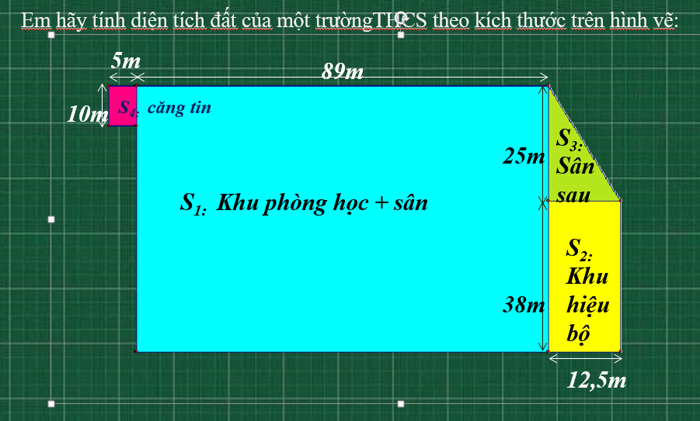
Phương pháp động não
Động não là phương pháp giúp học sinh trong một thời gian ngắn nảy sinh được nhiều ý tưởng, nhiều giả định về một vấn đề nào đó. Thực hiện phương pháp này, giáo viên cần đưa ra một hệ thống các thông tin làm tiền đề cho buổi thảo luận.
- Cách tiến hành như sau:
+ Giáo viên nêu câu hỏi, vấn đề cần được tìm hiểu trước cả lớp hoặc trước nhóm.
+ Khích lệ học sinh phát biểu và đóng góp ý kiến càng nhiều càng tốt
+ Liệt kê tất cả các ý kiến phát biểu đưa lên bảng hoặc giấy khổ to, không loại trừ một ý kiến nào, trừ trường hợp trùng lặp. Khi học trực tuyến thì học sinh có thể nhắn vào ô chat trong phòng zoom, với một số bài học thì học sinh nêu ý kiến trên link padlet mà tôi gửi ( padlet tôi thiết kế dưới dạng lưới)
+ Phân loại ý kiến và làm sáng tỏ những ý kiến chưa rõ ràng và thảo luận sâu từng ý.

Biện pháp 5: Tăng cường hứng thú cho học sinh trong buổi học trực tuyến.
Tạo không gian chờ thật thú vị: Trước khi buổi học diễn ra, tôi sẽ vào phòng Zoom sớm hơn tầm 10 phút để duyệt cho các con vào sớm. Khi các con nghe âm thanh sẽ thấy thú vị, mới mẻ và gây chú ý hơn. Tôi mở các bản nhạc, bài hát để to không khí vui tươi khi chuẩn bị buổi học. Có số ít buổi thì tôi gửi lên zoom một bức tranh giấu đồ vật, giấu chữ yêu cầu các con trong lúc chờ sẽ tìm chữ, tìm đồ vật lẫn trong tranh. Việc này giúp cho học sinh có tâm thế vui tươi và hứng thú, thích vào học đúng giờ.
- Phần khởi động không bỏ qua mà cho học sinh cả lớp đứng dậy, vận động hình thể theo một bài hát vận động vui nhộn. Các con rất thích.
- Cần to âm thanh cho một số đối tượng trên slide. Để tránh các con chỉ nhìn, buồn ngủ, khi thiết kế slide, tôi cố gắng mỗi slide to một số âm thanh đi kèm cho các đối tượng của slide. Phần này có sẵn trong powerpoint nên rất nhanh và đơn giản. (vào phần efect opstion và chọn âm thanh).
- Thỉnh thoảng cho học sinh được vẽ lên màn hình để gạch chân, khoanh tròn các đáp án đúng. Có thể đồng loạt nhắn vào ô chat. Chú ý từ không có dấu.
- Chú trọng tổ chức cho HS vận dụng kiến thức vào các tình huống và thực tế cuộc sống.
Năng lực giải quyết vấn đề.
- Tăng cường tính tương tác, cho học sinh được hoạt động nhiều.
Tôi cố gắng không để học sinh chỉ nhìn. Tôi cho các con được thao tác, vận động tay chân. Tạo cho học sinh có các hoạt động chân tay để các em được thao tác nhiều hơn.
- Tăng cường trò chơi trực tuyến tương tác. Phần này tôi thấy rất hữu hiệu. Không chỉ giúp các con hào hứng hơn hẳn mà còn học kiến thức thông qua trò chơi. Các con được thao tác, kéo thả, ấn chọn ngay trên màn hình nên rất thích. Cụ thể tôi dùng những trò chơi trực tuyến sau:
- Quizizz: Đây là trò chơi trên web, học sinh không phải cài đặt gì chỉ cần ấn vào link điền tên mình là chơi được. Có nhiều hình ảnh và dạng câu hỏi. Học sinh thao tác trực tiếp lên màn hình. Đặc biệt, việc soạn 1 trò chơi trên quizizz rất nhanh. Trong Quizizz có sẵn kho câu hỏi, bài tập tương tác mà giáo viên cả nước đã làm. Thầy cô gõ tên nội dung mình muốn rồi nhấn tìm kiếm sẽ hiển ra nhiều lựa chọn. Thầy cô thấy câu nào hợp với nội dung mình cần thì ấn nút “add” sẽ tự động đưa câu đó vào bài thầy cô thiết kế. Cứ nhặt như vậy chỉ vài phút là có một trò chơi rất hay, nhiều hình ảnh và thú vị. Khi chơi lại có nhạc, có thứ tự bảng điểm nên các con rất thích, rất thi đua. Khi thi xong, tôi chụp ảnh 3 bạn đứng nhất để nêu tên, tặng sao và đưa ảnh lên nhóm zalo lớp ngay.
- Dùng menti.com để tạo những câu hỏi tương tác tìm từ ngữ. Tôi vào web, tạo câu hỏi xong gửi link. HS ấn vào link và cấn từ mình tìm được. Màn hình sẽ hiển thị tất cả các câu trả lời ngay tức thì của các con. Giáo viên và các con cùng nhận xét.
- Dùng classkick để tạo bài tập tương tác. Tôi tạo một số bài tập như kéo thả, nối tranh với tiếng, từ, Nhúng link vào ô chát cho học sinh ấn vào là dẫn tới câu hỏi, bài tập tương tác. Tôi có thể nhìn trực tiếp em nào đang làm câu nào, kết quả thế nào.
- Dùng word wall là một trang web cũng có thể tạo trò chơi trực tuyến. Họ đã tạo sẵn hot cảnh và nhân vật, mình chỉ cần thay nội dung. Tuy nhiên, nhược điểm là không nhìn thấy học sinh khi chơi thế nào và chỉ thấy kết quả cuối cùng khi các con thi xong.
- Dùng blocket, live word sheet Tương tự như quizizizz, classkick.
Để làm cho giờ học online trở nên thú vị và đạt hiệu quả như mong muốn, tôi đã tận dụng những ứng dụng, phần mềm thiết kế những câu hỏi đố vui, trò chơi… giúp học sinh vừa học tập, đồng thời tạo tâm lý hứng thú học bài hiểu bài”. Đối với những chủ đề bài học tương đối dễ và đơn giản, tôi sử dụng đánh giá tại chỗ để kiểm tra sự hiểu bài của các em. Tổ chức trò chơi vừa để các em làm bài tập và cũng là một hình thức để đánh giá năng lực thực chất mang tính chất nhẹ nhàng, đúng mức độ tiếp thu bài của học sinh trong tiết học, giúp các em hứng thú hơn khi làm bài. Bên cạnh đó, các tôi có thể thêm phần tuyên dương những học sinh hoàn thành bài sớm nhất và đúng nhất để khích lệ tinh thần, cho điểm cộng. Những học sinh chưa được tuyên dương sẽ lấy đó làm mục tiêu để cố gắng hơn.
Việc sử dụng trò chơi có nhiều tác dụng như :
- Giúp học sinh thay đổi loại hình hoạt động trong giờ học, làm cho giờ học bớt căng thẳng, tạo cảm giác thoải mái, dễ chịu. Học sinh tiếp thu kiến thức nhẹ nhàng, tạo hứng thú học tập.
- Kích thích sự tìm tòi, tạo cơ hội để học sinh tự thể hiện mình.
- Thông qua trò chơi, học sinh vận dụng kiến thức năng nổ, hoạt bát, kích thích trí tưởng tượng, trí nhớ. Từ đó phát triển tư duy mềm dẻo, học tập cách xử lý thông minh trong những tình huống phức tạp, tăng cường khả năng vận dụng trong cuộc sống.
Ví dụ: Khi dạy học Toán bài Luyện tập định lí Ta-lét (Toán 8) tôi thiết kế các trò chơi giúp các em củng cố lại kiến thức sau bài học
Bước 1: Thiết kế trò chơi trên phần mềm bài giảng với những trò chơi hay đặc sắc thu hút sự chú ý của học sinh.
Tôi chọn những trò chơi có nhiều hình động và âm thanh để các em tương tác tốt. Phù hợp với gảing dạy trực tuyến.
Bước 2: GV thông qua thể lệ tổ chức trò chơi trong tiết học.
Bước 3: Chơi trò chơi.
Biện pháp 6: Chủ động đánh giá quá trình học tập của học sinh, động viên khích lệ kịp thời.
Có chế độ thi đua khen thưởng: Tôi thường tặng sao cho các con ngay khi trả lời đúng, có cố gắng, có tiến bộ. Quy định đủ 10 sao thì đổi quà. Qùa cô ghi sổ và sẽ gửi lại các con khi quay lại trường. Cuối buổi học, luôn cho học sinh bình chọn 3 bạn tích cực nhất và tặng.
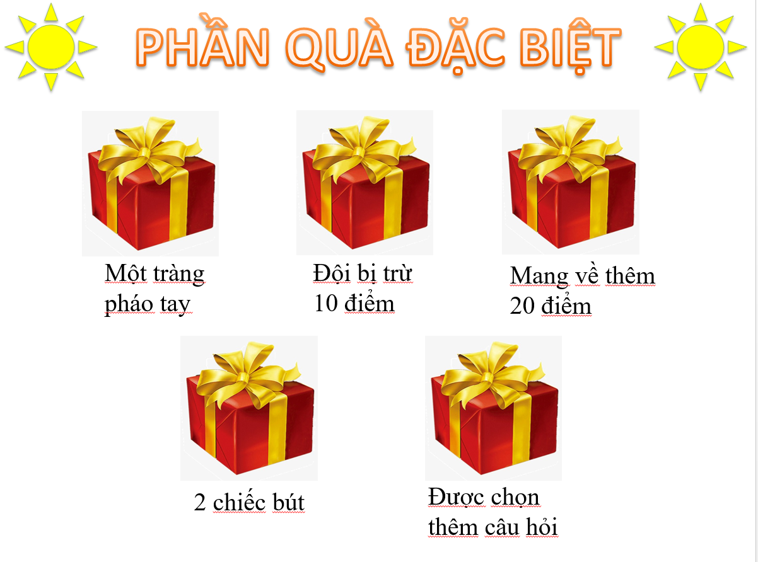
Có chế độ lớp trưởng. Bạn được nhiều sao nhất, tích cực nhất của buổi học trước sẽ được làm lớp trưởng của buổi học hôm sau. Lớp trưởng được những quyền gì. Lớp trưởng được điều hành các bạn ở một phần nào đó trong buổi học. Lớp trưởng được tặng sao cho một bạn bất kì trong buổi học và sao đó có thể được quy đổi ra điểm cộng vào điểm kiểm tra thường xuyên. Các con rất thích và phấn khởi.
Cố gắng gọi được khá nhiều học sinh. Nhiều học sinh không thích học, chán học vì cô không gọi để phát biểu bài.
Có thư khen cuối tuần đăng lên nhóm lớp có dán ảnh các con. Thiết kế thư khen con tiến bộ, con đọc tốt, con viết đẹp….dán ảnh các con vào gửi nhóm lớp. Phụ huynh cho con xem. Cuối tuần đưa vào slide cho cả lớp xem. Kích thích thi đua.
Có padlet để làm quen học sinh, tổ chức các cuộc thi. Có trao giải thưởng 5 quyển vở. Có yêu cầu chia sẻ, kêu gọi bình chọn để tạo sự lan tỏa.
Chia nhóm luyện nói. Mở cài đặt web zoom chọn chế độ mở breackrout. Sẽ xuất hiện biểu tượng 4 ô vuông. Khi cần chia nhóm luyện nói tôi ấn vào biểu tượng. Có thẻ chia bất kì theo ý. Có thể vào từng nhóm xem thảo luận.
Quay video nội dung trọng tâm bài học thời lượng chỉ 5 – 10 phút đăng kênh you tube: Gửi lên nhóm lớp cho học sinh xem lại nếu sau bài học vẫn chưa nắm chắc kiến thức. Điều này, giáo viên có thể sử dụng luôn tính năng quay video có sẵn trong powerpoint là được.
Các buổi học trực tuyến, tôi đã linh hoạt công tác đánh giá học sinh theo phương pháp tự học, giải quyết vấn đề, vận dụng kiến thức để tham gia các hoạt động trò chơi qua các ứng dụng phần mềm… Bước đầu, những đổi mới này đã đem lại hiệu quả, đồng thời giúp học sinh thích thú, khám phá, nghiên cứu và tìm hiểu các vấn đề, kiến thức trước khi tham gia lớp học. Đánh giá kết quả học tập của học sinh không chỉ có giáo viên là người “ Cầm cân nảy mực” mà nên cho học sinh tham gia vào việc đánh giá kết quả học tập của bạn cũng như của bản thân mình. Ví dụ:
+ Khi học sinh hoàn thành tốt bài tập, tôi nhận xét như sau: “Hiểu và làm đúng bài tập, trình bày rõ ràng, em thật đáng khen!”
+ Khi học sinh hoàn thành bài tập nhưng trình bày chưa đẹp tôi có thể nhận xét: “Em làm đúng bài tập, nhưng em nên trình bày sạch sẽ và cẩn thận hơn”
+ Khi học sinh chưa hoàn thành bài tập, hoặc làm sai nhiều, có thể nhận xét: “Em chưa hoàn thành bài, em cần cố gắng nhiều hơn nữa”…
Trong quá trình dạy, tôi luôn kiểm tra, theo dõi, giám sát tiến trình hoạt động, kết quả của các hoạt động của từng học sinh để có sự động viên khuyến khích hay giúp đỡ kịp thời.
4. Hiệu quả của sáng kiến kinh nghiệm:
Sau khi thực hiện các biện pháp trên tôi nhận thấy kết quả học tập của các em có tiến bộ rõ rệt, hầu hết các em học tập trong sự hứng khởi, rất hào hứng mỗi khi đến tiết học trực tuyến. Tất cả học sinh lớp tôi đều thực hiện việc học tập đều đặn đúng giờ và nghiêm túc. Không có học sinh trốn học trực tuyến hay gặp khúc mắc gì về phương tiện học tập. Phụ huynh thì quan tâm đến việc học tập của các em. Phối hợp chặt chẽ với tôi để cùng thực hiện một mục tiêu chung là giáo dục các em học tập lĩnh hội tri thức tiến bộ. Rèn các phẩm chất đạo đức tốt, rèn nền nếp học tập phát huy sự chủ động trong học tập. Có thể nói mặc dù học trực tuyến online nhưng chất lượng giảng dạy quá tốt. Sau một thời gian học tập tôi tiến hành khảo sát môn Toán 7, Toán 8 và tôi rất vui mừng khi thu được kết quả hơn mong đợi. Qua khảo sát kiểm tra tôi thu được kết quả cụ thể như sau:
Môn khảo sát | Điểm 5; 6 | Điểm 7; 8 | Điểm 9; 10
Toán 7 | 6 | 20 | 13
Toán 8 | 10 | 24 | 10

5. Khả năng ứng dụng, triển khai:
- Có thể triển khai trên các khối lớp 6; 7; 8; 9 khi dạy môn Toán hoặc một số môn học khác.
- Có khả năng ứng dụng đề tài này khi học trực tiếp với điều kiện cơ sở vật chất nhà trường tương đối hiện đại đầy đủ: có máy chiếu hoặc tivi kết nối được với máy tính, laptop, phòng học có wifi.
6. Những kiến nghị, đề xuất:
*Đối với nhà trường:
Xây dựng hạ tầng mạng, trang thiết bị công nghệ thông tin (như máy tính, camera, máy in, máy quét), đường truyền, dịch vụ internet, tận dụng tối đa các phương tiện để hỗ trợ cho giáo viên khi dạy học trực tuyến. Bồi dưỡng đội ngũ nhân lực (cán bộ quản lý, giáo viên, giảng viên, học sinh, sinh viên) có kiến thức, kỹ năng đáp ứng yêu cầu chuyển đổi số. Trước hết là kỹ năng sử dụng công nghệ thông tin, kỹ năng an toàn thông tin, kỹ năng khai thác, sử dụng hiệu quả các ứng dụng phục vụ công việc dạy - học. Hướng dẫn cụ thể về tổ chức học trực tuyến để triển khai, hướng dẫn, tập huấn cho giáo viên kỹ thuật thực hiện, xây dựng kế hoạch chi tiết theo từng bộ môn.
Điều tra, khảo sát học sinh khả năng đáp ứng yêu cầu học trực tuyến về thiết bị học tập, tâm thế chuẩn bị học tập nhất là học sinh lớp 6, cần trang bị cho học sinh những kỹ thuật để duy trì sự hứng thú, sự tập trung trong học tập trực tuyến cũng như cách thức cân bằng sức khỏe tinh thần và thể chất trong bối cảnh học tập trực tuyến.

*Đối với giáo viên:
Giáo viên tự trang bị cho mình khả năng, kỹ năng ứng dụng công nghệ thông tin, sử dụng thành thạo các phần mềm, hệ thống dạy học trực tuyến. Ngoài ra, có thể lựa chọn một trong các hình thức như dạy thông qua trực tuyến, qua online, qua nhóm zalo, messenger, facebook, email... Ở những nơi không có điều kiện về mạng, kỹ thuật thì cần tìm giải pháp để giao bài, giao nhiệm vụ cho học sinh như soạn bài ôn tập, in và thông báo phụ huynh đến nhận.
Giáo viên dành thời gian thiết lập các mối quan hệ, làm quen kết nối với học sinh và cha mẹ học sinh. Chuẩn bị các hoạt động dạy học cũng như các trò chơi, video clip với các hoạt động khởi động vui nhộn tạo bầu không khí thoải mái trong lớp học. Qua đó, tạo mối thân thiện giữa giáo viên và học sinh, hướng dẫn học sinh cần chậm hơn bình thường, tránh việc vô ý tạo ra áp lực thời gian cho học sinh vì nó sẽ làm triệt tiêu hứng thú học tập.
*Đối với cha mẹ học sinh:
Cha mẹ luôn đồng hành, làm tốt công tác tư tưởng cho các em đối với việc học trực tuyến để học sinh hiểu rõ, chuẩn bị tâm thế để tiếp cận phương pháp này nên tạo không gian yên tĩnh, cố định, sắp xếp đồ dùng học tập gọn gàng và dễ lấy khi cần. Nên loại bỏ tất cả những đồ vật gây phiền nhiễu và mất tập trung như ti vi, đồ chơi, vật nuôi,… ra khỏi tầm mắt của học sinh.
Điều quan trọng cha mẹ cần rèn nền nếp học tập tự lập, động viên, khen ngợi tạo sự hưng phấn trong học tập cho học sinh. Ngoài ra, cha mẹ còn phải chủ động tìm hiểu công nghệ thông tin, phương pháp sư phạm giúp các em sử dụng thành thạo, an toàn các thiết bị học trực tuyến. Thường xuyên, cập nhật kiến thức chăm sóc con cái đúng cách trong mùa dịch, tạo bầu không khí tâm lý thoải mái trong gia đình. Hướng dẫn các em hoạt động nhẹ nhàng như vệ sinh nhà cửa, chăm sóc cây cảnh, thú cưng...
*Đối với học sinh:
Học sinh cần chuẩn bị tâm lý, tâm thế sẵn sàng, trang phục nghiêm túc khi tham gia học trực tuyến và chuẩn bị đầy đủ dụng cụ, thiết bị học tập quan trọng nhất là điện thoại thông minh, máy vi tính, máy tính bảng, tai nghe và sách giáo khoa.
Học sinh chọn cho mình góc học tập, không gian yên tĩnh thoải mái phù hợp với ngôi nhà của mình. Trong quá trình học tập cần chú ý lắng nghe, tham gia thảo luận và đóng góp tích cực vào bài học. Để làm được như vậy học sinh cần chủ động đọc bài, soạn bài trước mỗi tiết học, buổi học. Tập thói quen lên lớp trước 10 phút để chào hỏi làm quen thầy, cô và các bạn tạo mối quan hệ thân thiện trong lớp học hoặc để xử lí kịp thời các sự cố về đường truyền hoặc thiết bị kết nối để học trực tuyến. Ngoài ra, học sinh tạo nhóm học tập trên Zalo, Facebook để chia sẻ, giải đáp thắc mắc nội dung bài học và tham gia vận động, lao động nhẹ nhàng đi ngủ đúng giờ, đảm bảo đủ 8 tiếng, tăng cường các hoạt động thể dục thể thao nâng cao sức khỏe học tập. Đặc biệt, rèn luyện khả năng tự lập trong học tập. Chú ý tắt một số tính năng trên thiết bị gây ảnh hưởng đến giờ học. Điều đó sẽ mang lại cho bản thân người học nhớ lâu hơn về kiến thức.
Cách dạy học trực tuyến chỉ có hiệu quả nếu có sự phối hợp đồng bộ giữa nhà trường, giáo viên, học sinh và cha mẹ học sinh. Để hoạt động dạy học thực sự chất lượng, trước mắt giáo viên và học sinh phải thay đổi, thích nghi và tìm ra các cách dạy học trực tuyến hiệu quả, tối ưu nhất. Hy vọng trong tương lai, hình thức dạy học trực tuyến sẽ thực sự trở thành xu thế để thế hệ trẻ có thể tiếp cận cách học mới, giáo dục các em học sinh trở thành người công dân toàn cầu.

III. PHẦN KẾT LUẬN
Dạy học trực tuyến là hình thức giáo dục phổ biến nhiều quốc gia. Trong bối cảnh hiện nay, dịch bệnh Covid-19 còn nhiều diễn biến phức tạp, nhiều trường học được trưng dụng cho công tác phòng, chống dịch, nhiều công trình xây dựng, sửa chữa trường lớp bị tạm ngưng, còn có một số giáo viên, học sinh là F0 đang điều trị tại nhà hoặc khu cách ly hay bệnh viện. Vấn đề quan trọng nhất hiện nay vẫn chưa có nguồn vaccine đủ để tiêm ngừa Covid-19 cho đối tượng dưới 14 tuổi mà học sinh trung học cơ sở và tiểu học chiếm tỷ lệ đa số. Chính vì thế hình thức dạy học trực tuyến là một lựa chọn phù hợp và được quan tâm nhất của đội ngũ nhà giáo ngành giáo dục. Làm thế nào để dạy học trực tuyến mang lại hiệu quả nhất đang là vấn đề khiến các nhà quản lý giáo dục, giáo viên, cha mẹ và học sinh quan tâm. Mô hình dạy học mới được áp dụng tiêu biểu là một trong những giải pháp tối ưu có khả năng đáp ứng nhu cầu cấp thiết trong học tập, giảng dạy và thuận lợi trong đào tạo nhiều cấp học và những mặt tích cực mà phương pháp này mang lại trong quá trình giảng dạy và học tập.
Tôi xin chân thành cảm ơn ban giám hiệu nhà trường, tập thể giáo viên, tập thể học sinh lớp 7A2; 8A5 năm học 2021– 2022, trường THCS Vĩnh Quỳnh và bạn bè đồng nghiệp giúp đỡ tạo điều kiện thuận lợi để tôi hoàn thành để tài này./.
Xin chân thành cảm ơn !

Hà Nội, ngày 29 tháng 4 năm 2022
Tôi xin cam đoan: Trên đây là sáng kiến kinh nghiệm do chính bản thân tôi viết không sao chép của ai.
NGƯỜI VIẾT

Đào Kiều Trang

IV. TÀI LIỆU THAM KHẢO
-Tham khảo trên trang web:
https://zoom.us/; https://quizizz.com/; https://classkick.com/;..

- Nguyễn Lăng Bình, Đỗ Hương Trà. Dạy và học tích cực một số phương pháp và kĩ thuật dạy học. Nhà xuất bản Đại học sư phạm.
- Nhiều tác giả. Cẩm nang phương pháp sư phạm. Nhà xuất bản Tổng hợp Thành phố Hồ Chí Minh.

